Kaasaegsem aatomi ehituse mudel.
Orbitaalid, elektronvalemid ja ruutskeemid
Siin on meeldetuletuseks: elektronide arv elektronkihtides
- kiht 2e
- kiht 8e
- kiht 18 e
- kiht 32e

Viimasesse ehk välisesse kihti saab paigutada ainult maksimaalselt 8 elektroni
Elektron liigub ümber tuuma ülikiiresti. Nii kiiresti, et pole võimalik määrata tema täpset asukohta. Selle asemel kirjeldame tema tõenäoset asukohta.
Elektroni liikumistee moodustab nn elektronpilve
Elektronpilvi kutsume orbitaalideks
Orbitaal näitab piirkonda, kus elektron suure tõenäosusega viibib.
Igale orbitaalile mahub 2 elektroni. Nad erinevad teineteisest spinni poolest.
See tähendab, et nad tiirlevad küll ümber aatomi tuuma, aga pöörlevad ka ümber oma kujuteldava telje: üks elektron pöörleb päripäeva, teine vastupäeva.
Selle kohta öeldakse, et neil on vastupidised spinnid. (spin- ingl. k. pöörlema)

Orbitaal | Kuju lihtsustatult
s | 🟠 kerakujuline
p | 🥜ruumilise kaheksakujuline ehk ,,hantlikujuline”
d | ,,lillekujuline” ( 2 ruumilist kaheksat koos, saab nagu 4 õielehega lille)
f | veel keerukam

Näiteks p-orbitaalid paiknevad kolmes erinevas suunas (ruumiline koordinaatteljestik: x-telg, y-telg ja z-telg). Igaüks neist mahutab kuni 2 elektroni.
kokku mahub p-orbitaalidele 6 elektroni
. 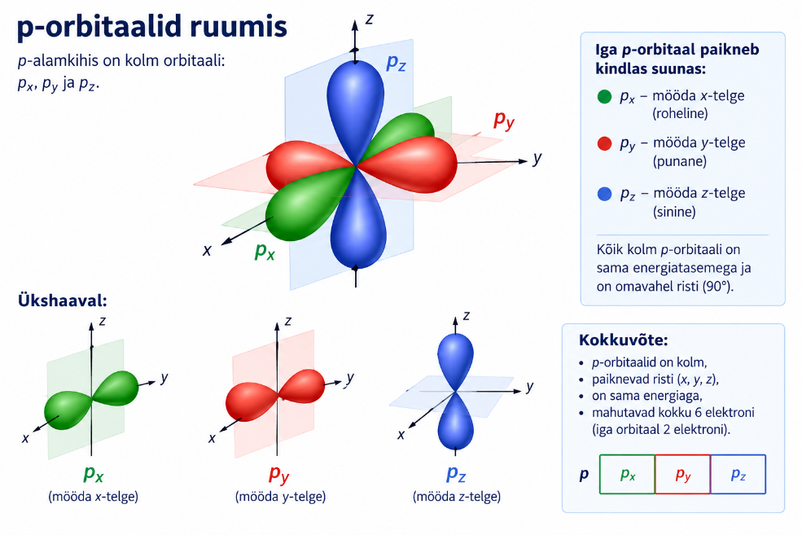

d orbitaalid paiknevad 5 kaupa ja kokku mahutavad nad 10 elektroni
f orbitaalid paiknevad 7 kaupa ja kokku mahutavad need 14 elektroni.
Kuidas orbitaalid aatomis paiknevad?
1.elektronkihis on 1 s-orbitaal → mahutab kuni 2 elektroni
2.kihis on 1 s- ja 3 p- orbitaali → kokku 2. kihis kuni 8 elektroni
(2 elektroni on s-orbitaalil ja kolmel p-orbitaalil on kokku 6 elektroni. 2+6 = 8)
(ühes ja samas elektronkihis on p-orbitaalidel kõrgem energiatase kui s-orbitaalil))
3.kihis lisanduvad veel d- orbitaalid, neid on 5 → kokku 3. kihis kuni 18 elektroni ( 2 + 6 + 10)
( d orbitaalidel on kõrgem energiatase kui p orbitaalidel)
Elektronkiht on nagu maja korrus, orbitaal aga nagu konkreetne tuba sellel korrusel.
Veelkord: Orbitaal on aatomituuma ümbruses olev ruumipiirkond, kus elektroni leidmise tõenäosus on suur. Ühele orbitaalile mahub maksimaalselt 2 elektroni.

Vaatame elektronskeeme, elektronvalemeid ja ruutskeeme
Elektronvalem näitab, kuidas elemendi elektronid on orbitaalidele paigutunud.
Näiteks vesinikul (H) on 1 elektron ( tema järjenumber on 1)
Tema elektronskeem on H:+1/1) +1 näitab tuumalaengut, 1) näitab elektroni
Elektronvalem H: 1s¹ ( loeme: 1. kihi s-orbitaalil on 1 elektron)
See tähendab:
- 1 → esimene elektronkiht ehk energiatase
- s → orbitaali tüüp
- ¹ → sellel orbitaalil on 1 elektron

Näiteks heelium (He) He: +2/2)
Heeliumil on 2 elektroni: He: 1s²
Mõlemad elektronid paiknevad 1s-orbitaalil.
Näiteks süsinik (C) C: +6/ 2) 4)
Süsinikul on 6 elektroni ( NB! elektronide arvu saate perioodilisustabelist järjenumbrist)

C: 1s² 2s² 2p² ( väikeste numbrite summa peab olema 6 ehk elektronide koguarv)
Ruutskeem näitab elektronide paiknemist orbitaalidel.
Üks ruut = üks orbitaal.
Üks nool = üks elektron.
Süsiniku ruutskeem ( siin peab olema 6 noolt ehk 6 elektroni)
1s 2s 2p
┌───┐ ┌───┐ ┌───┬───┬───┐
│ ↑↓│ │ ↑↓│ │ ↑ │ ↑ │ │
└───┘ └───┘ └───┴───┴───┘
🔹 1s: 2 elektroni
🔹 2s: 2 elektroni
🔹 2p: 2 elektroni, mis lähevad eri ruutudesse (Hundi reegel)
Väliskihis on 2 paardumata ( üksikut elektroni)
Hundi reegel:
Kui on mitu sama energiaga orbitaali, paigutuvad elektronid kõigepealt eraldi orbitaalidele ja alles seejärel paarduvad.
Näiteks: Na: +11/ 2)8)1)
Na: 1s² 2s² 2p⁶ 3s¹ tal on 2. kihis 8 elektroni : 2 paiknevad s-orbitaalil ja 6 paiknevad p-orbitaalidel)
Väliskihis 1 elektron ( paardumata)
Kontroll: 2 + 2 + 6 + 1 = 11 ( Na järjenumber on 11)
Ruutskeem
1s 2s 2p 3s
┌───┐ ┌───┐ ┌───┬───┬───┐ ┌───┐
│ ↑↓│ │ ↑↓│ │ ↑↓│ ↑↓│ ↑↓│ │ ↑ │
└───┘ └───┘ └───┴───┴───┘ └───┘

